O B U K A
„OCJENJIVANJE LOKALNIH SLUŽBENIKA I NAMJEŠTENIKA"
Multimedijalna sala opštine Tivat, 26.11.2019. godine

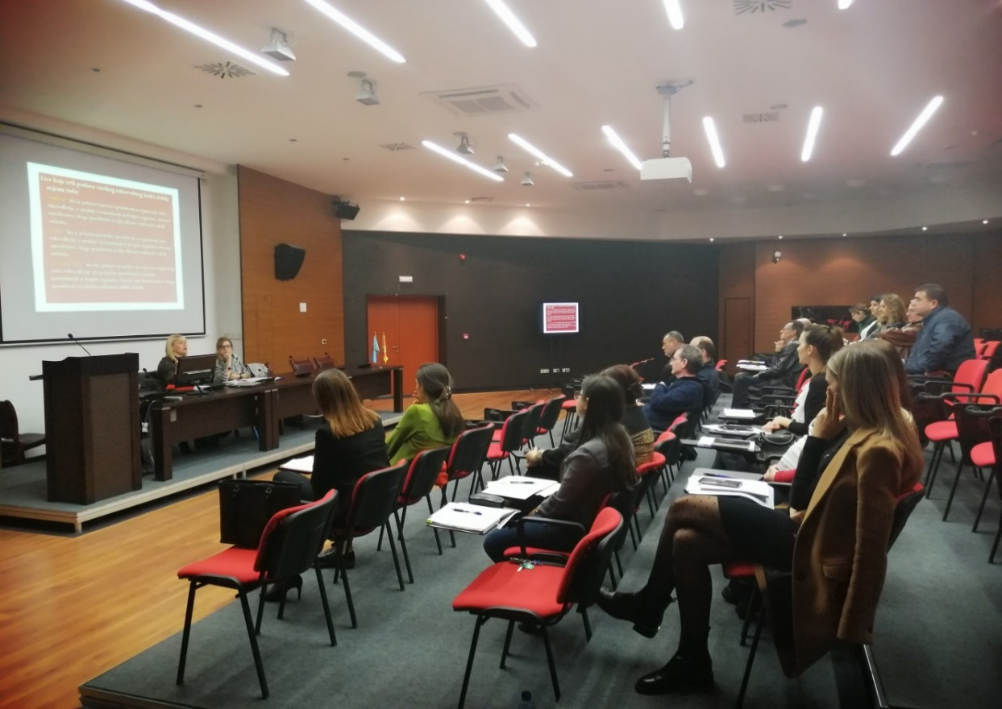
Uprava za kadrove Crne Gore u saradnji sa Opštinom Tivat, dana 26.11.2019. godine u Multimedijalnoj Sali opštine Tivat, organizovala je obuku za rukovodioce, lokalne službenike i namještenike na temu ,,Ocjenjivanje lokalnih službenika i namještenika“.

Cilj obuke je praktična primjena uredbe o ocjenjivanju rada lokalnih službenika i namještenika. Polaznici su upoznati sa pravnim oblikom ocjenjivanja, postupkom ocjenjivanja, utvrđivanjem radnih ciljeva, kao i koji su kriterijumi i mjerila za ocjenjivanje lokalnih službenika i namještenika kao i upoznavanje državnih službenika i namještenika sa predlogom ocjene.
Ciljna grupa su bili rukovodioci, kao i zainteresovani službenici i namještenici.
Obuku je održala generalna direktorica Direktorata za državnu upravu u Ministarstvu javne uprave kao i Đuro Nikač pomočnik direktorice Uprave za kadrove.
Obuci je prisustvovalo 19 polaznika iz opštine Ulcinj, Budva, Herceg Novi, Plav, Kotor i Tivat.

